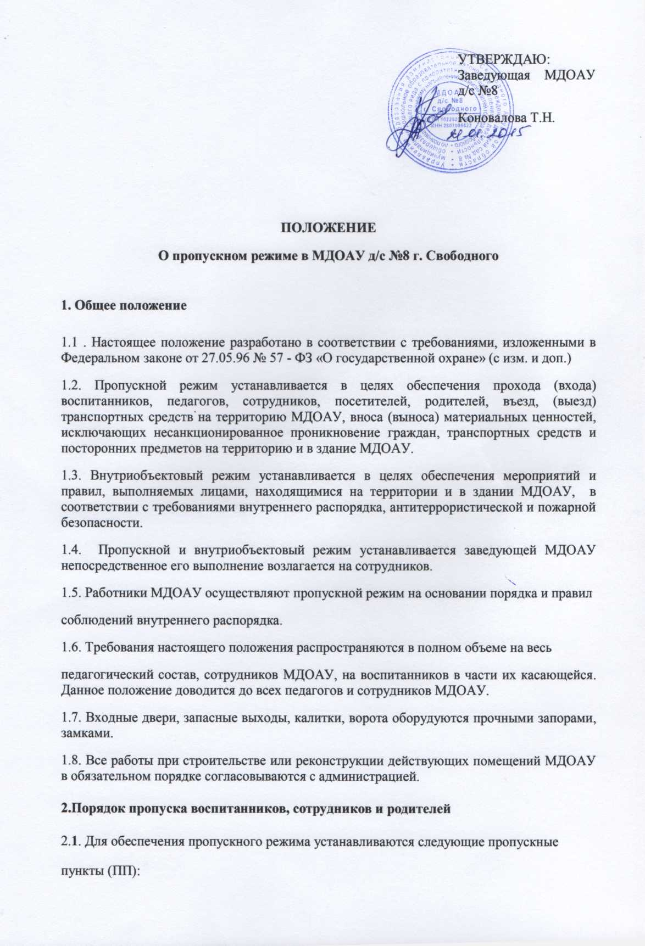

2.2. Запасные выхода открываются с разрешения заведующего, а в его отсутствие- лица, его заменяющего.

2.3.Воспитанники с родителями допускаются в здание МДОАУ в установленное распорядком дня время.

2.4. Массовый пропуск воспитанников в здание МДОАУ осуществляется до начала занятий. При проведении родительских собраний, праздничных мероприятий педагоги ставят в известность дежурного администратора. Родители ждут своих детей в приёмных групп

2.5. Передвижение посетителей в здании МДОУ осуществляются в сопровождении работника МДОУ или дежурного педагога.

2.6. В нерабочее время, праздничные и выходные дни беспрепятственно допускается в МДОАУ заведующий. Сотрудники, которым по роду работы необходимо быть в образовательном учреждении в нерабочее время, праздничные и выходные дни, допускаются на основании приказа заведующего или его заместителя.

2.7. Крупногабаритные предметы, ящики, коробки проносятся в здании МДОАУ после проведения их досмотра.

2.8. Материальные ценности выносятся из здания на основании распоряжения заведующей

**З.Порядок и правила соблюдения внутриобъектового режима**

3.1. В соответствии с правилами внутреннего распорядка дня находиться воспитанникам в здании и на территории МДОАУ разрешено с 07.30 час до 17.30 и дети группы продлённого дня до 18.30.

3.2. Педагогам приходить на работу не менее чем за 15 мин.до открытия сада.

3.3. Проводить занятия согласно утвержденному расписанию (замена занятий без разрешения заведующего не допускаются).

З.4 После окончания занятий контролировать поведение воспитанников при выходе из здания на прогулку

3.5. По окончанию работы дежурный сотрудник осуществляет обход помещений .

3.6. В целях организации и контроля за соблюдением учебно - воспитательного процесса, а также внутреннего распорядка дня, в праздничные дни назначается дежурный педагог.

3.7. В целях обеспечения пожарной безопасности воспитанников, сотрудники, посетители

обязаны соблюдать требования инструкции о мерах пожарной безопасности в здании

МДОАУ.

* 1. Сотрудники должны знать телефоны ФСВ, МВД, ГОЧС экстренных служб города.
  2. Завхоз должен вести контроль за своевременной уборкой и постоянным порядком в соответствии с санитарно-эпидемиологическими правилами нормами в помещениях и на прилегающее территории, своевременный вывоз мусора.
  3. Запретить сбор и хранение мусора, бытовых отходов в неустановленных местах. Исключить сжигание мусора, а также разведение костров на территории учреждения.
  4. Завхоз должен контролировать обеспечение работоспособности и своевременное техническое обслуживание средств связи, сигнализации, оповещения.
  5. Пропускной режим в учреждении:

- 07.30- 09.00., 16.00. - 17.30. функционируют дополнительные входы в здание и групповые помещения;

- 9.00 - 16.00*-* дополнительные входы закрыты. Вход для сотрудников предусмотрен через центральный вход.

2.6. Завхоз должен регулярно контролировать въезд транспорта обслуживающих организаций и служб.

3.13. Ответственной за открывание и закрытие ворот для въезда и выезда транспорта пропускает транспорт на территорию ДОУ только с согласования с завхозом

1. Заместитель заведующего по ВМР;

4.1. Согласовывает с правоохранительными органами план проведения массовых мероприятий за неделю до их проведения.

4.2. Включает в план воспитательной работы организацию встреч с сотрудниками правоохранительных органов (ФСБ. ОВД, ГОЧС, ГИБДД).с проведением бесед на темы обеспечения безопасности, антитеррористической защищенности, противодействия проявлению экстремизма.

5. Все воспитатели:

5.1 Ежемесячно проводят разъяснительную работу среди родителей направленную на усиление бдительности, организованности и готовности к действиям в чрезвычайных ситуациях.

5.2. Систематически проверяют территорию ДОУ перед выходом детей на прогулку на случай обнаружения посторонних предметов. При обнаружении действуют согласно инструкции («Об обнаружении посторонних предметов»)

5.3. Категорически запрещают воспитанникам в период прогулки брать в руки, находящиеся на участке посторонние предметы, а также брать у незнакомых людей через решётку забора свёртки, пакеты, др. предметы.

5.4. При угрозе взрыва или при обнаружении подозрительного предмета ставят «смотрящего» взрослого и докладывают администрации ДОУ.

5.5. Сообщают младшим воспитателям о времени возвращения с прогулки.

5.6. При выходе из учреждения и входе контролируют, чтобы дверь за группой была закрыта.

6. Младший обслуживающий персонал

6.1. Не допускает захламление путей эвакуации из здания.

6.2. Систематически сопровождает детей на прогулку и с прогулки, при этом закрывает за собой дверь на ключ или крючок.

7. Все сотрудники:

7.1. Проявляют бдительность, и при обнаружении посторонних лиц, транспортных средств, подозрительных предметов в здании или на территории МДОАУ д/с № 8 немедленно принимают меры безопасности и сообщают о данных фактах администрации ДОУ

7.2. Держат закрытыми все запасные двери, открывают двери согласно графика приёма детей в д/с.

7.3. При появлении посторонних лиц, интересуются целью посещения и провожают к месту прихода.

7.4. Регулярно осматривают лестницы, тамбуры, территорию, под лестничными маршами.

8. С 17.30по 06.00 и в выходные и праздничные дни ответственность за содержание, закрытие и ежедневную проверку состояния учреждения несут сторожа. Сторожа пропускают на территорию ДОУ людей и транспорт только по согласованию с заведующим. Ежедневно проверяют запоры на калитках, воротах, подвале, хранилище, чердаке.

9. Рабочий ежедневно проверяет исправность запоров на калитках, воротах, подвале, хранилище, чердаке.